NTNU Neural Network 2021

Report2：X-generation

Student id：40747043S Name：劉紹楷

1. 電腦設備

一、CPU： i7-9700F

二、GPU： GYGABYTE WINDFORCE 2070 SUPER

三、Operating System： Win 10 Enterprise Edition

四、Ram： 64GB

五、Language：Python 3.8.5

六、Framework：Pytorch 1.8.0+cu111、tensorflow

1. 想法與分析
2. 關於GAN：

GAN的流程為，產生和Training Set相近的分布資料，利用Generator產生假的資料，再跟真的資料一起丟給Discriminator， 讓它判斷是真的還是假的。

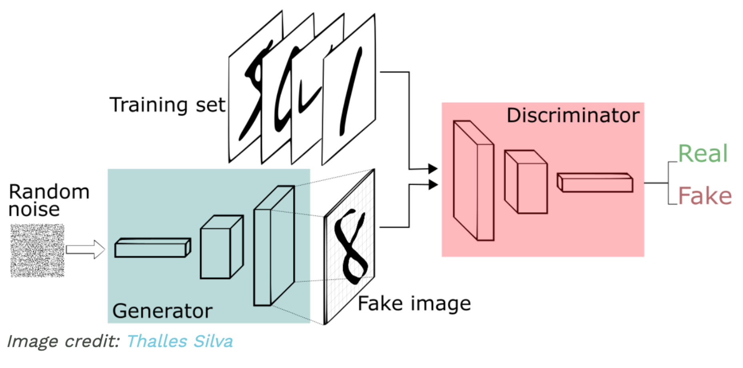

1. 資料：cifar10上有資料集，其中有airplane、automobile、bird、cat、deer、dog、frog、horse、ship、truck等分類。
2. 資料
3. 資料取得：

參考助教提供的sample code，使用cifar10資料集

1. 模型
2. Generator：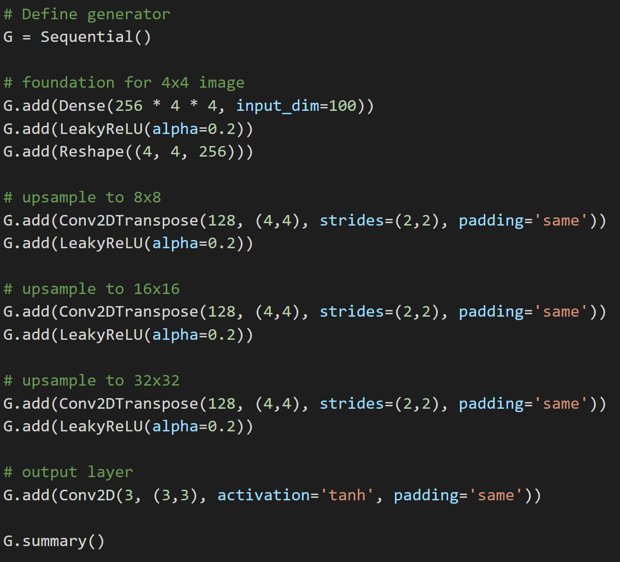
3. Descriminator：

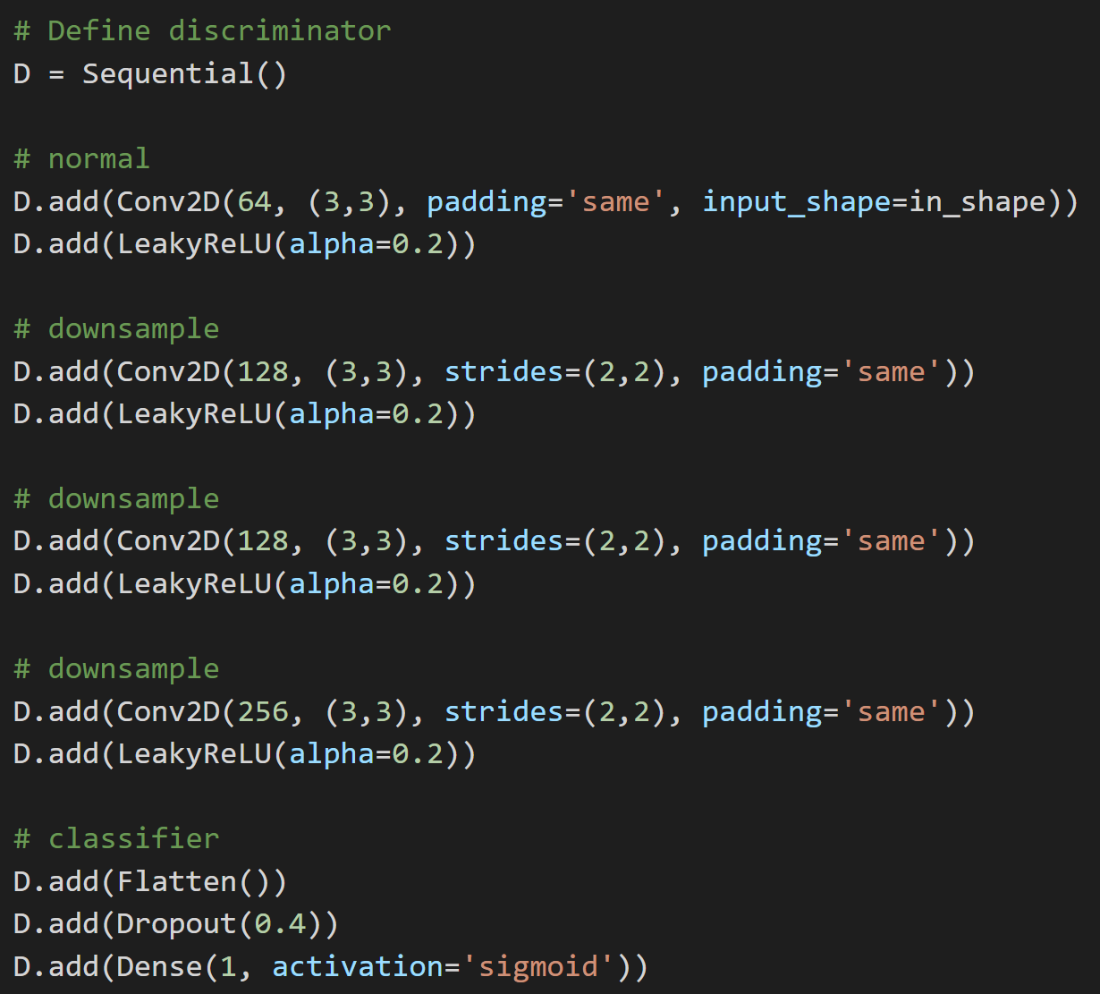

1. 其他參數：
   1. Input_dim = 7 ([前日收盤價, 當日開盤價, 當日最高價, 當日最低價, 當日收盤價, 當日上引線, 當日下引線])
   2. learn rate = 0.0002
   3. batch_size = 32
2. 結果
3. Loss：
   1. 參數1：

Loss function：binary_crossentropy

Optimizer：Adam

Epoch：20

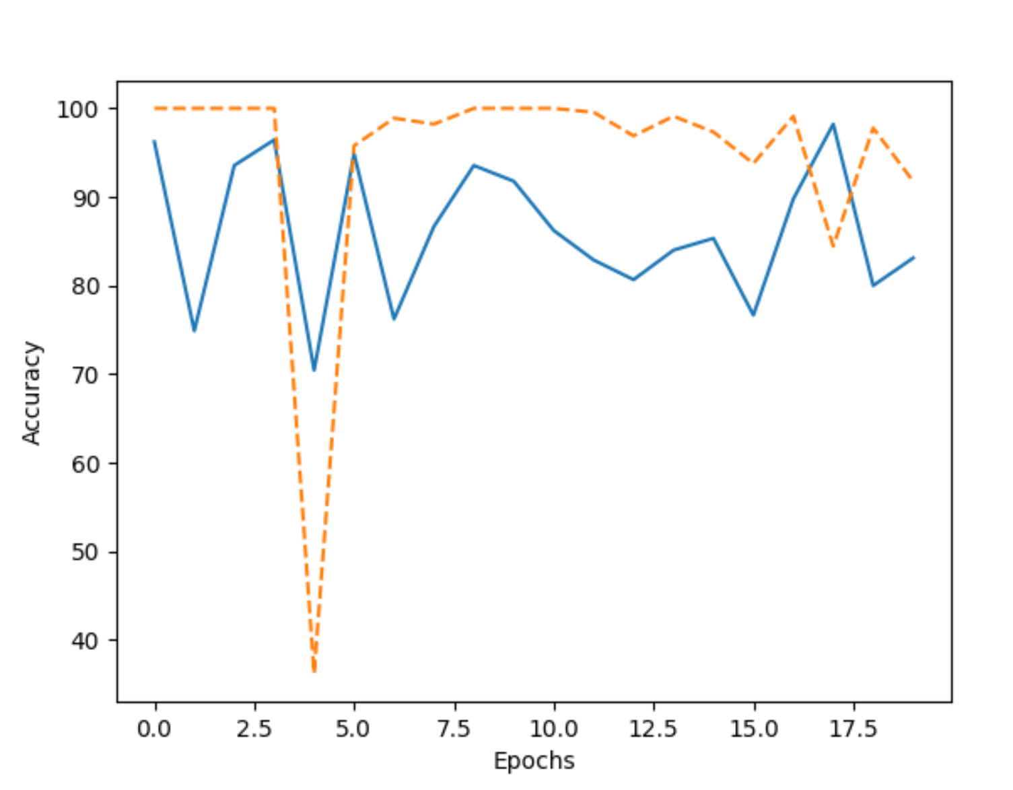

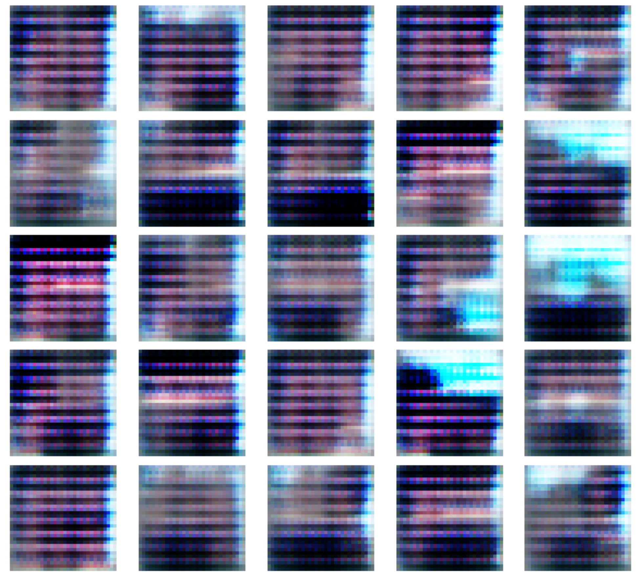

由於圖中看不出甚麼結果，所以試著增加Epochs

* + 1. 增加Epochs到50

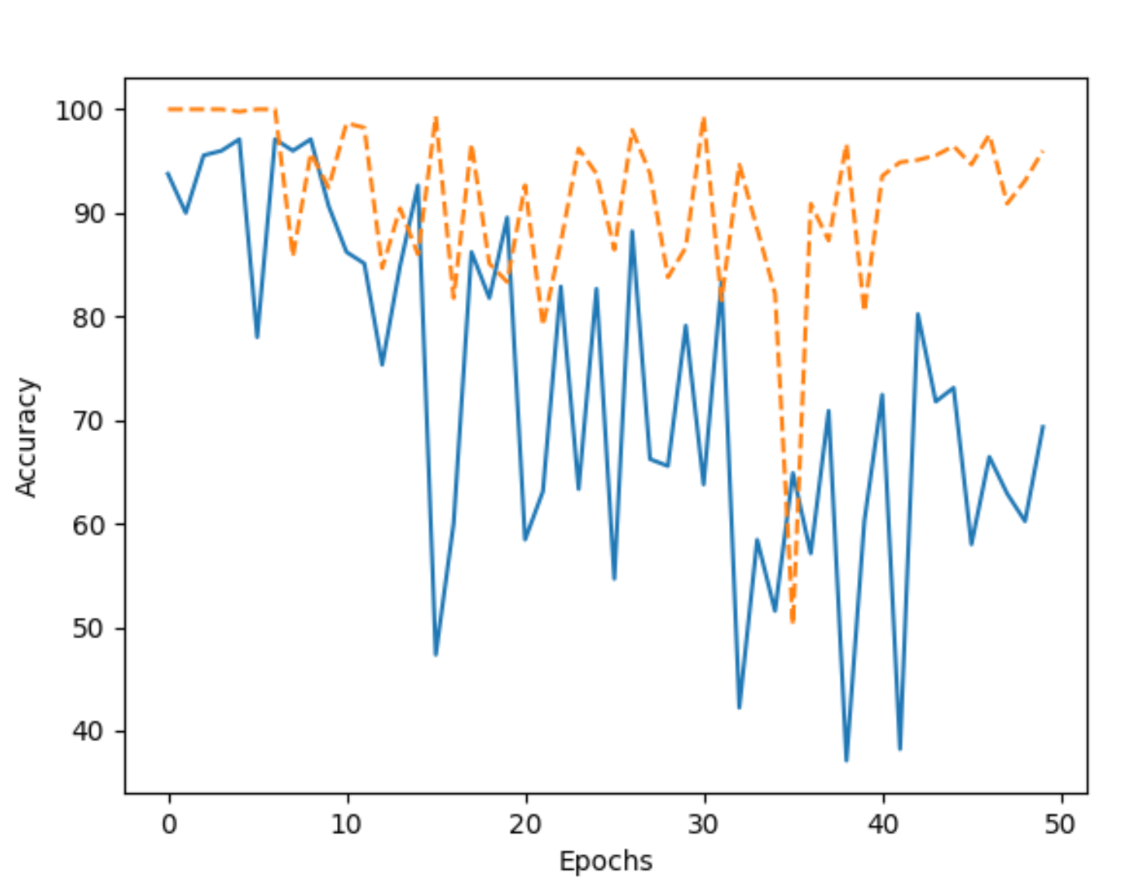

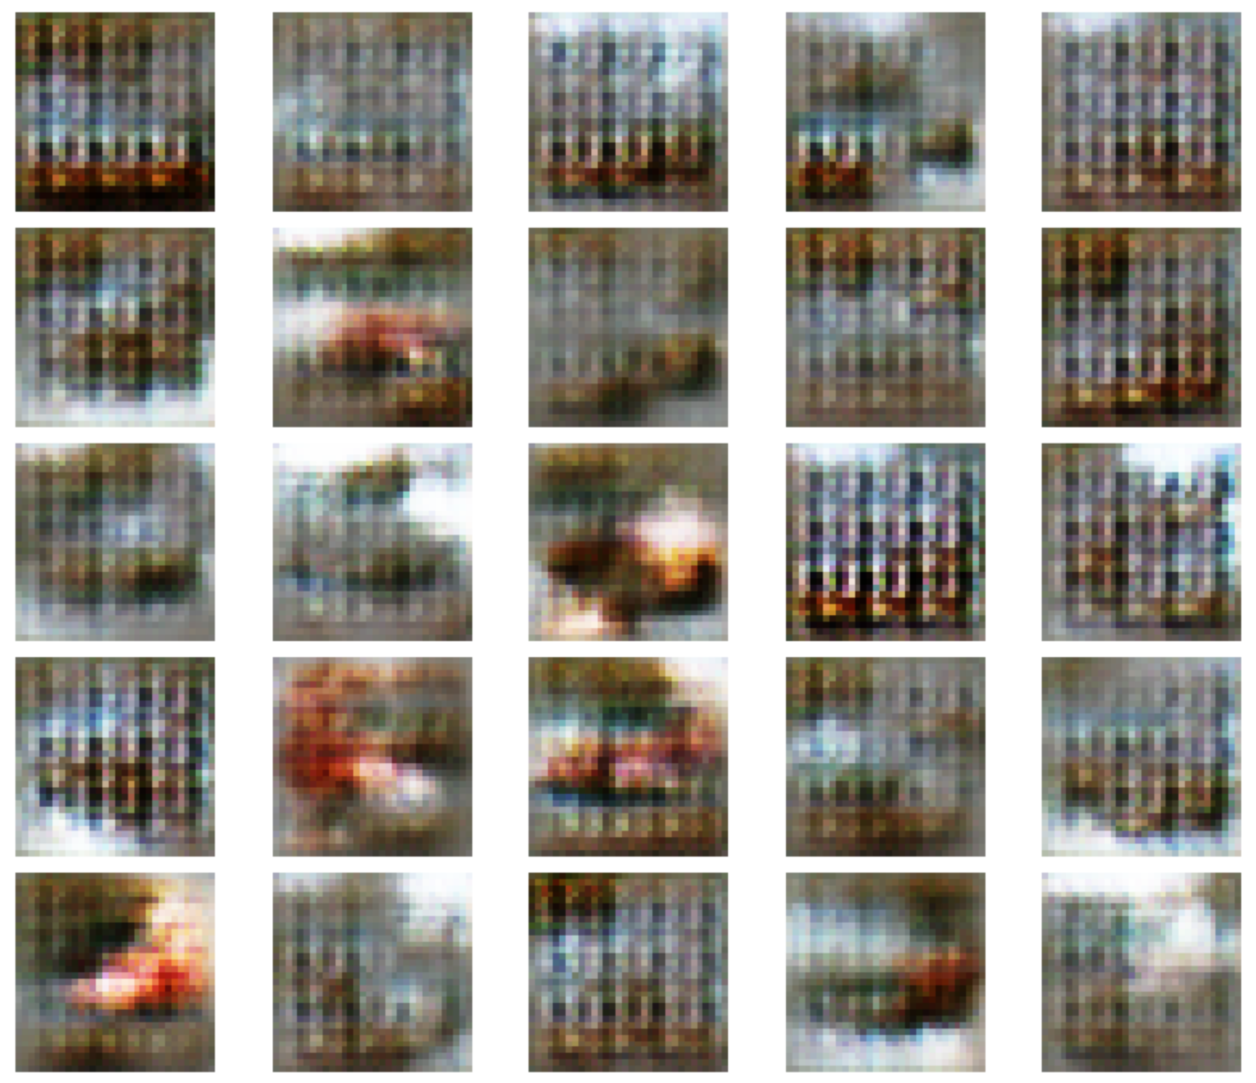

左下、中間等圖片似乎有東西，所以繼續增加Epochs

* + 1. 增加Epochs到200：

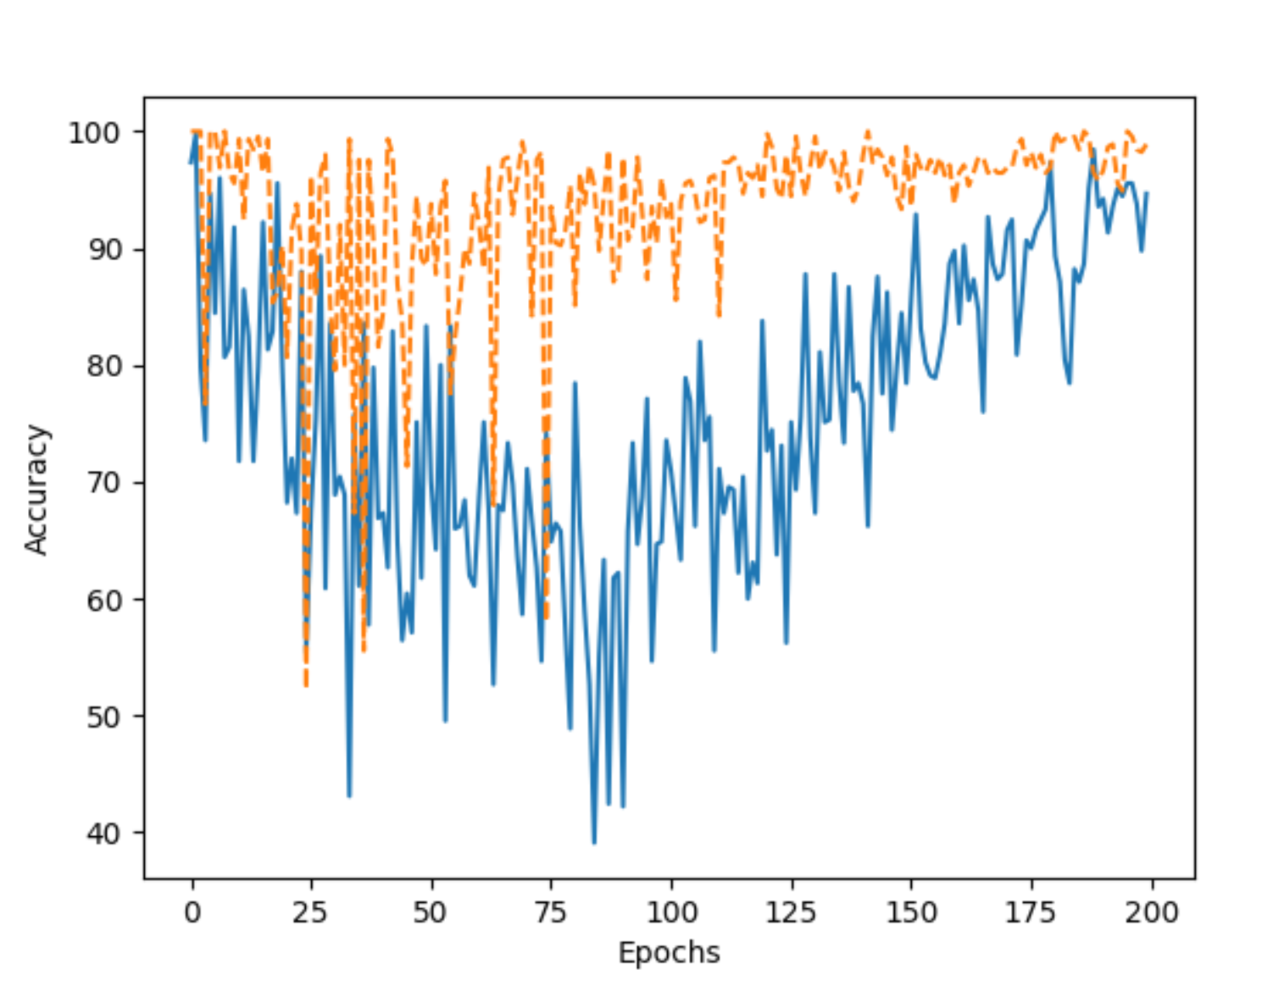

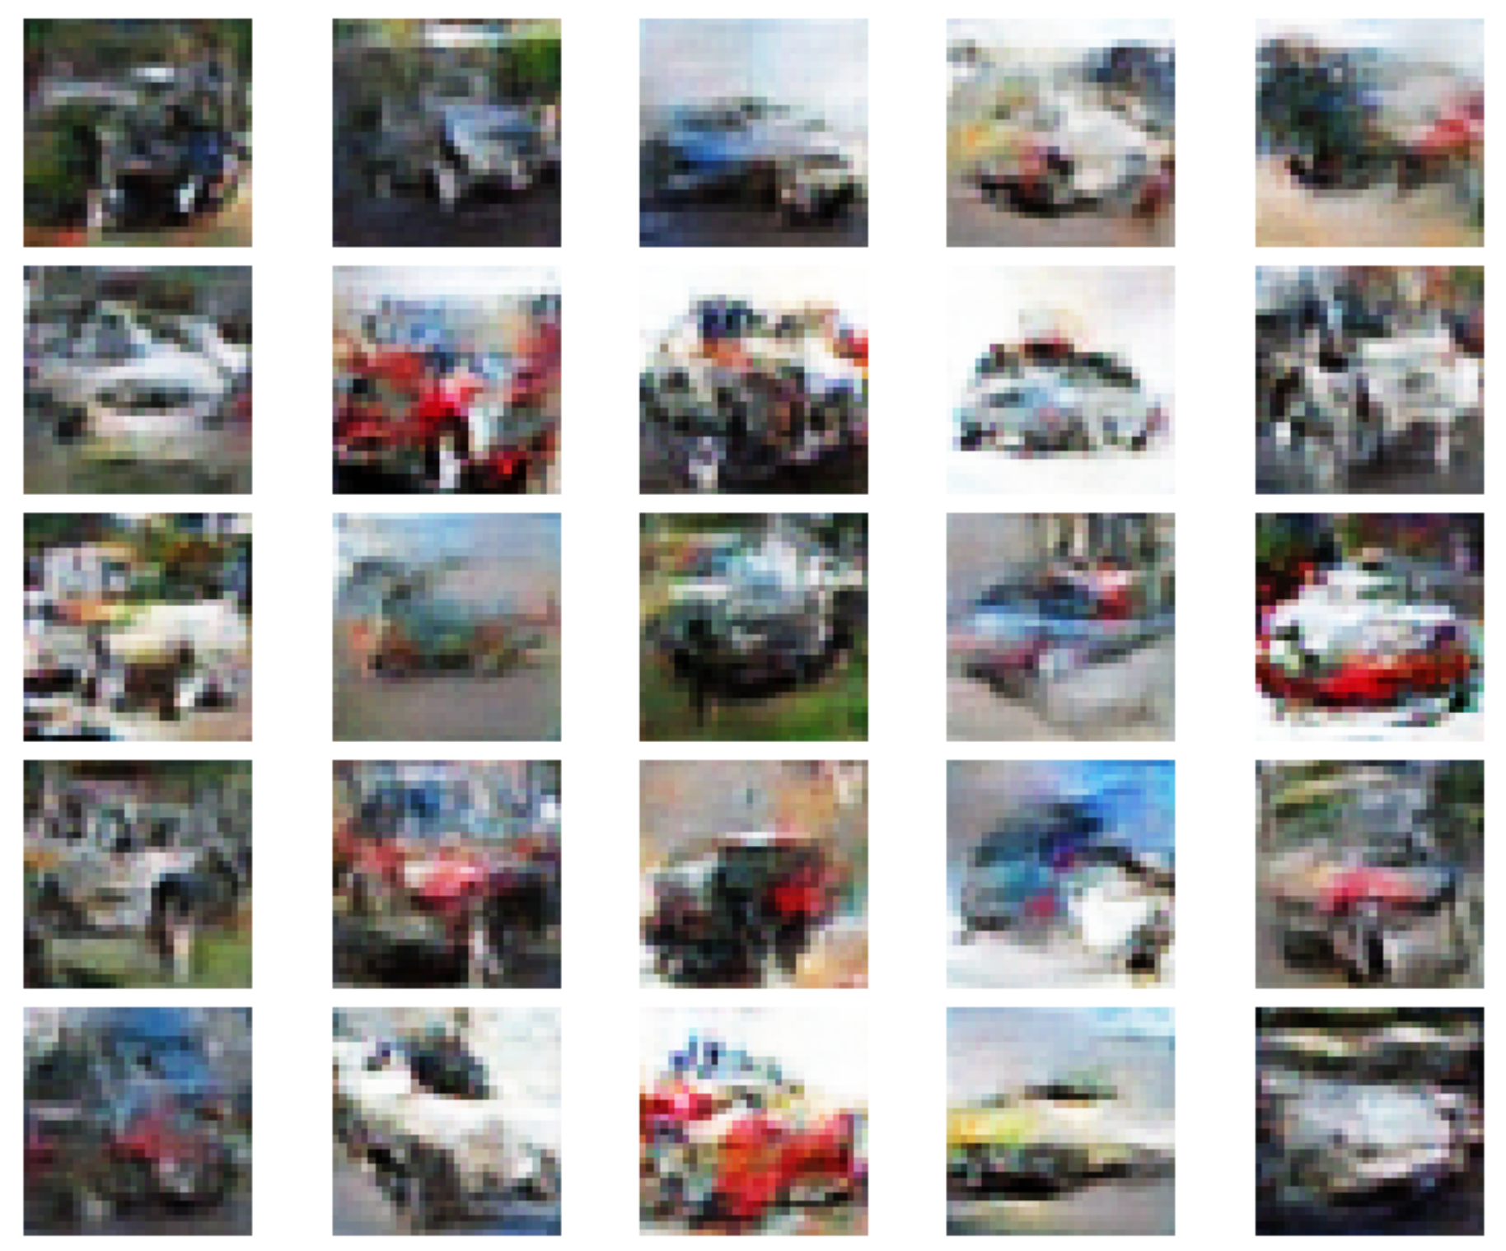

原本還想試試其他的loss fuction，但訓練的時間比想像中久。

1. 問題討論與其他
2. GPU RAM：

第一次直接訓練時，GPU RAM直接不夠用，因為一次讀取5000張資料。為了不要在訓練時RAM不足，只使用了450張。需要學習一下資料太多時如何分次訓練，不讓RAM爆炸的

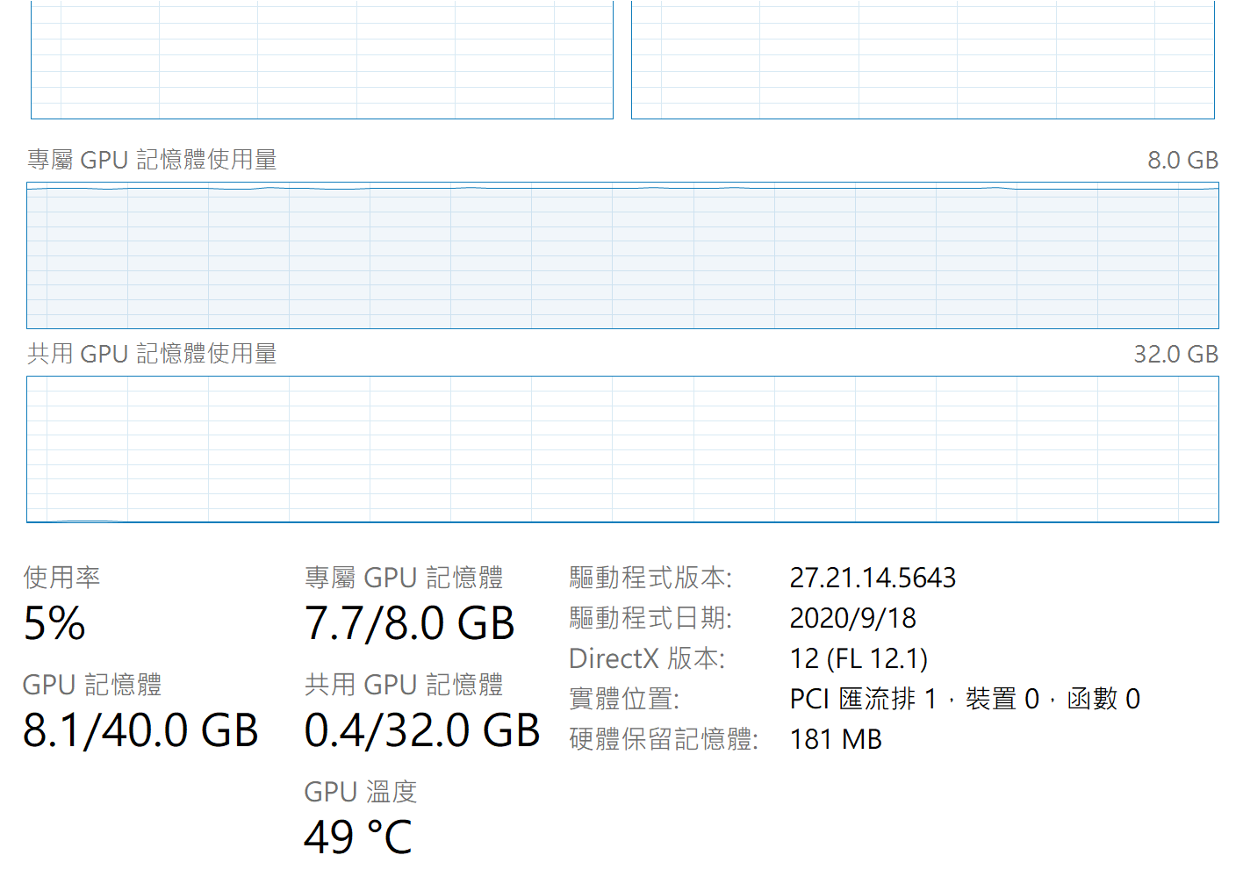

1. 參考連結
2. Cifar10介紹：

<https://www.cs.toronto.edu/~kriz/cifar.html>

1. Pytorch：

<https://pytorch.org/tutorials/>

<https://pytorch.org/docs/stable/generated/torch.nn.GRU.html>

1. Paper with code：

<https://paperswithcode.com/paper/conditional-image-synthesis-with-auxiliary>